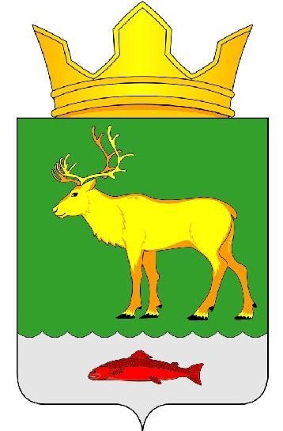

СОВЕТ ДЕПУТАТОВ
СЕЛЬСКОГО ПОСЕЛЕНИЯ «ТИМАНСКИЙ СЕЛЬСОВЕТ»
ЗАПОЛЯРНОГО РАЙОНА НЕНЕЦКОГО АВТОНОМНОГО ОКРУГА

47 -е заседание 6 -го созыва

Решение
от 24 декабря 2021 года № 3

О внесении изменения в Порядок обеспечения гарантий главе
Сельского поселения «Тиманский сельсовет» Заполярного района
Ненецкого автономного округа

В соответствии с законом Ненецкого автономного округа от 23.12.2021 № 303 - ОЗ «Об окружном бюджете на 2022 год и на плановый период 2023 и 2024 годов», Законом Ненецкого автономного округа от 01.07.2008 № 35-ОЗ «О гарантиях лицам, замещающим выборные должности местного самоуправления в Ненецком автономном округе», Уставом Сельского поселения «Тиманский сельсовет» Заполярный район Ненецкого автономного округа, Решением Совета депутатов Сельского поселения «Тиманский сельсовет» Заполярный район Ненецкого автономного округа от 24.12.2021 № 2 «О местном бюджете на 2022 год», Совет депутатов Сельского поселения «Тиманский сельсовет» Заполярного района Ненецкого автономного округа РЕШИЛ:

1. Внести следующие изменения в Порядок обеспечения гарантий главе Сельского поселения «Тиманский сельсовет» Заполярного района Ненецкого автономного округа, утвержденный Советом депутатов МО «Тиманский сельсовет» Ненецкого автономного округа от 22.01.2021 № 2:

1. 1. Часть 6 статьи 1 главы 2 изложить в следующей редакции:

«6. Главе Сельского поселения «Тиманский сельсовет» Заполярного района Ненецкого автономного округа устанавливается:
1) ежемесячное денежное вознаграждение в размере 29 333 рубля 68 копеек;
2) ежемесячное денежное поощрение в размере 44 000 рублей 52 копеек.
Ежемесячное денежное содержание устанавливается с соблюдением требований законодательства Российской Федерации и Ненецкого автономного округа.
Размер денежного содержания главы Сельского поселения «Тиманский сельсовет» Заполярного района Ненецкого автономного округа увеличивается (индексируется) решением Совета депутатов Сельского поселения «Тиманский сельсовет» Заполярного района Ненецкого автономного округа (далее – Совет депутатов) в размерах и в сроки, предусмотренные законом Ненецкого автономного округа для лиц, замещающих государственные должности Ненецкого автономного округа.».

2. Настоящее решение вступает в силу с 1 января 2022 года, и подлежит официальному опубликованию (обнародованию).

Глава Сельского поселения
«Тиманский сельсовет» ЗР НАО В.Е. Глухов

